## 检验中权限系统的需求分析

### 检验中，授权以小组为依据

同一个用户在不同的小组具有不同的权限

检验之星6.6的做法，为操作人员按小组进行权限分配，登录时，就指定小组

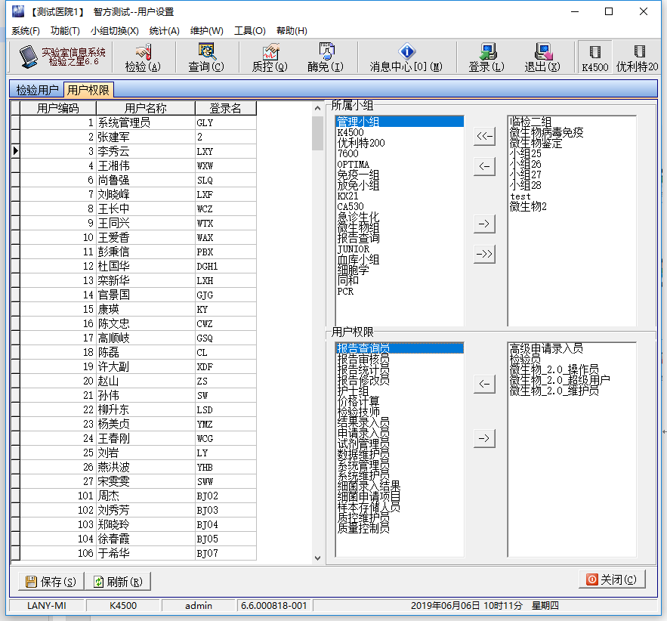

框架版本检验之星的做方法，为操作人员按小组指定权限

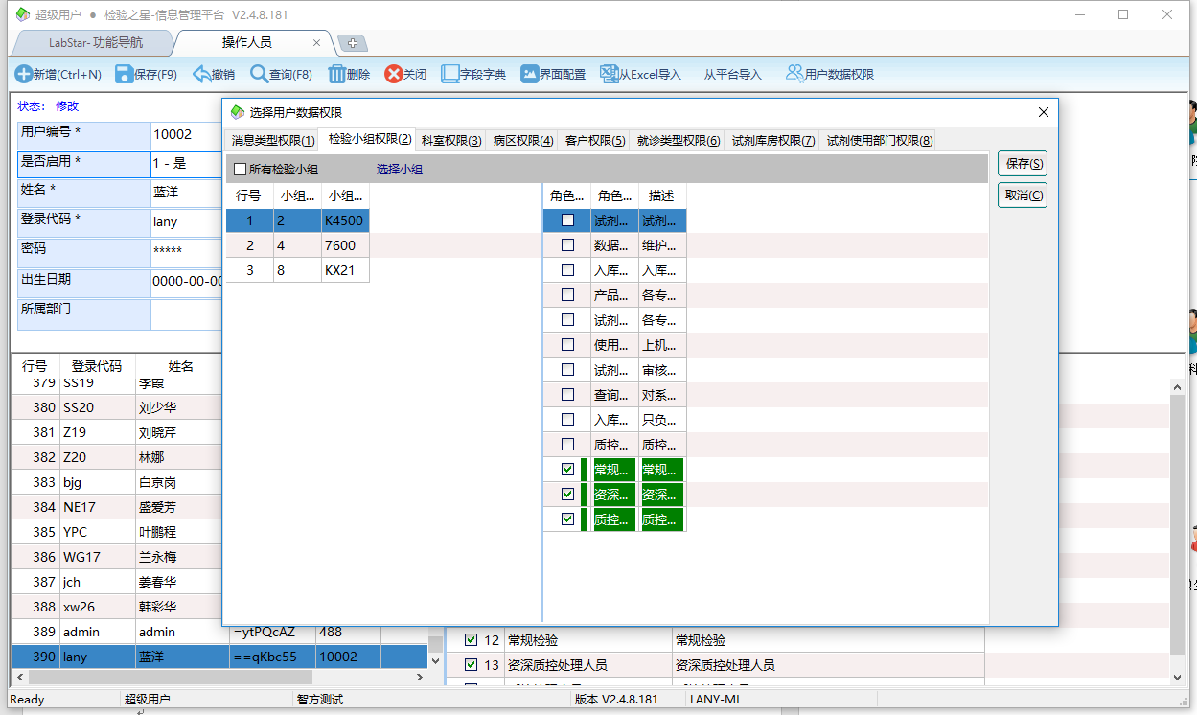

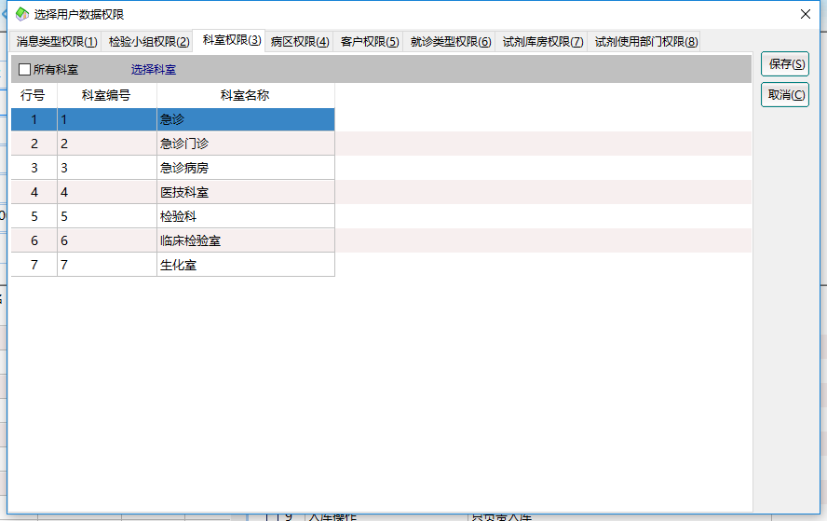

### 在检验过程与管理中的权限体现

项目：用户有项目管理的权限，但是用户如果只有小组A和小组B的项目管理权限，用户只能对属于小组A或小组B 的项目（或者不属于任何小组的项目）进行编辑等处理。

仪器：同项目一样，用户只能对有权限的小组仪器进行编辑等处理

质控物，质控项目：同项目一样

微生物，抗生素：

在检验业务中，进入不同的小组，权限是不一样的，有的按钮或者功能需要设置为不可用

在质控业务中，进入不同的仪器（小组），权限也是不一样的

## 院区在检验系统中的应用

各个院区共用一个数据库

通常，项目、微生物、抗生素等信息公用

统计，小组，科室等需要分院区。

应用场景：

检验：如果确定院区，只出现该院区（科室）的小组

小组管理：管理小组信息是，只允许编辑本院区（科室）的小组

前处理：条码，只出现本院区（科室）的条码

开医嘱：确定了院区，只出现本院区的科室

统计：可能按院区、科室、检验大组等进行统计

### 院区与小组的关系：

举例：

院区：医院分为总院，分院1，分院2

科室：总院里面区分：检验科，特检科……

大组：检验科里面分：生化，微生物，门诊，血库……

小组，院区，科室，大组这样的组织机构，专业

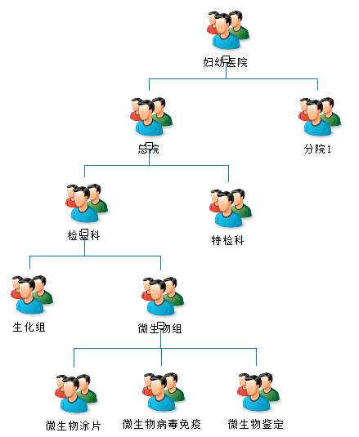

### 院区与科室的关系

